МИНПРОСВЕЩЕНИЯ РОССИИ

ФГБОУ ВО «Башкирский государственный педагогический университет им. М. Акмуллы»

**Дневник**

**ознакомительной практики**

**Студента** Арбузова Владислава Федоровича

**Направление подготовки:**

44.03.04 «Профессиональное обучение»

Профиль: «Информатика, вычислительная техника и компьютерные технологи»

**Уфа 2020**

Уважаемые коллеги!

Ознакомительная практика является составной частью основной профессионально-образовательной программы высшего образования студентов обучающихся по направлению подготовки 44.03.04 «Профессиональное обучение». Она проводится в соответствии с учебным планом и графиком учебного процесса. В период учебно-ознакомительной практики происходит знакомство с образовательными организациями, и развиваются их общепрофессиональные компетенции. В период ознакомительной практики студенты бакалавриата изучают и анализируют передовой опыт работы педагогов, ведут самостоятельное изучение методической и учебной литературы. Базами для прохождения ознакомительной практики являются образовательные организации среднего профессионального образования.

**Права и обязанности студентов в период ознакомительной практики**

Студент-практикант своевременно выполняет все виды деятельности, предусмотренные программой практики. В период практики студент должен проявить себя как начинающий компетентный специалист, обладающий интересом к профессии; быть примером организованности, дисциплинированности и трудолюбия. Студенты-практиканты имеют право по всем вопросам обращаться к руководителям практики университета, администрации и преподавателям образовательной организации, вносить предложения по совершенствованию образовательного процесса, организации практики; пользоваться библиотекой, кабинетами и материально-технической базой образовательной организации.

Каждый студент в период практики ведет дневник. Практикант организует свою деятельность в соответствии с требованиями Устава образовательной организации, подчиняется правилам внутреннего распорядка, выполняет распоряжения администрации и руководителей практики. В случае невыполнения требований, предъявляемых к практиканту, он может быть отстранен от прохождения практики.

На период практики один из студентов, проходящих практику в данном образовательном учреждении, назначается старостой группы и помогает координировать взаимодействие руководителей ознакомительной практикой со студентами.

**Задания на период ознакомительной практики I курса**

|  |  |
| --- | --- |
| **№**  **п/п** | **Отчетное задание** |
| 1 | Анализ ФГОС СПО по направлению (Приложение 1) |
| 2 | Анализ нормативно-правовой базы СПО  (Приложение 2) |
| 3 | Анализ структуры образовательной организации СПО (Приложение 4) |
| 4 | Анализ посещенного теоретического онлайн-занятия преподавателя (Приложение 3) |
| 5 | Участие в организации воспитательного мероприятия |
| 6 | Задания представителя базы практики (по профилю) |

**ИНФОРМАЦИОННАЯ СТРАНИЦА**

Руководитель практики Габидуллина Светлана Маратовна

**Место проведения практики**

База практики Колледж БГПУ им. М. Акмуллы

АдминистрацияИванов Валерий Генрихович / Гардамшина Наталья Николаевна

Руководитель от базы практики Атнашев С.М.

**Контрольные сроки выполнения заданий**

|  |  |  |
| --- | --- | --- |
| **Содержание деятельности** | **Контрольные**  **сроки** | **Отметка**  **студента**  **о выполнении** |
| Участие в установочной конференции | 26.11.2020 | + |
| Участие в итоговой конференции | 22.12.2020 |  |

**Инструктаж по охране труда и технике**

**безопасности на рабочем месте**

Провел: Атнашев С.М. 30.12.2020

Прошел: Арбузов В.Ф. 30.11.2020

**ИНДИВИДУАЛЬНЫЙ ПЛАН РАБОТЫ СТУДЕНТА-ПРАКТИКАНТА**

Первая неделя с «30» ноября по «5» декабря 2020

|  |  |
| --- | --- |
| **День**  **недели** | **Содержание учебно-методической и воспитательной работы практиканта** |
| **Понедельник** | **Ознакомление со структурой дневника по практике. Прохождение инструктажа. Заполнение информационного листа** |
| **Вторник** | **Изучение и анализ ФГОС СПО по направлению** |
| **Среда** | **Изучение и анализ нормативно-правовой базы СПО** |
| **Четверг** | **Изучение и анализ нормативно-правовой базы СПО** |
| **Пятница** | **Анализ структуры образовательной организации СПО** |
| **Суббота** | **Анализ посещенного теоретического занятия преподавателя** |

**ИНДИВИДУАЛЬНЫЙ ПЛАН РАБОТЫ СТУДЕНТА-ПРАКТИКАНТА**

**Вторая неделя с «7» декабря по «12» декабря 2020**

|  |  |
| --- | --- |
| **День**  **недели** | **Содержание учебно-методической и воспитательной работы практиканта** |
| **Понедельник** | **Участие в воспитательном мероприятии** |
| **Вторник** | **Индивидуальное задание по практике** |
| **Среда** | **Индивидуальное задание по практике** |
| **Четверг** | **Написание отчета по ознакомительной практике** |
| **Пятница** | **Создание презентации о прохождении ознакомительной практики. Подготовка к защите презентации и защите отчета по практике.** |
| **Суббота** | **Презентация и защита отчета по практике. Подведение итогов и анализ своей работы на ознакомительной практике.** |

**Отчет студента об ознакомительной практике**

Мои первые впечатления: Было не интересно. Слишком много нормативных актов, регулирующих образовательные отношения. Считаю это местом, нуждающимся в реформах

Анализ документации позволил сделать вывод: Что документация имеет к реальной жизни посредственное отношение.

Мои цели ознакомительной практики заключались в: том, чтобы изучить документацию различных СПО реализующих обучению по схожему направлению с информатикой, вычислительной техникой и компьютерными технологиями.

Мой самый большой успех в период ознакомительной практики: В самом факте её сдачи.

Наибольшая трудность в период ознакомительной практики была связана с изучением огромного объема текста в официально-деловом стиле.

«12» декабря 2020 г.

Студент Арбузов В.Ф.

**Портфолио выполненных работ**

Выполнил: Арбузов Владислав Федорович

**ПРИЛОЖЕНИЯ**

**Приложение 1**

***Анализ ФГОС СПО по специальности 09.02.07 Информационные системы и программирование***

|  |  |  |
| --- | --- | --- |
| **№** | **Вопрос** | **Ответ** |
| 1 | Что представляет собой ФГОС СПО? | Совокупность обязательных требований к среднему профессиональному образованию |
| 2 | Какие требования включает в себя ФГОС СПО? | При проектировании и разработке программных систем **знать**:  - основные виды и процедуры обработки информации, модели и  методы решения задач обработки информации;  основные платформы для создания, исполнения и управления информационной системой;  - основные процессы управления проектом разработки;  - основные модели построения информационных систем, их структуру, особенности и области применения;  методы и средства проектирования, разработки и тестирования информационных систем;  - систему стандартизации, сертификации и систему обеспечения  качества продукции,  **уметь**:  - осуществлять постановку задач по обработке информации;  - проводить анализ предметной области;  осуществлять выбор модели и средства построения информационной системы и программных средств;  - использовать алгоритмы обработки информации для различных приложений;  - решать прикладные вопросы программирования и языка сценариев для создания программ;  - разрабатывать графический интерфейс приложения;  - создавать и управлять проектом по разработке приложения;  проектировать и разрабатывать систему по заданным требованиям и спецификациям,  иметь практический опыт в:  - управлении процессом разработки приложений с  использованием инструментальных средств;  - обеспечении сбора данных для анализа использования и функционирования информационной системы;  - программировании в соответствии с требованиями технического задания;  - использовании критериев оценки качества и надежности функционирования информационной системы;  - применении методики тестирования разрабатываемых приложений;  - определении состава оборудования и программных средств разработки информационной системы;  - разработке документации по эксплуатации информационной системы;  - проведении оценки качества и экономической эффективности информационной системы в рамках своей компетенции;  - модификации отдельных модулей информационной системы. |
| 3 | Каков нормативный срок освоения основной профессионально-образовательной программы среднего профессионального образования (далее – ОПОП СПО)? | Срок получения образования по образовательной программе в очной форме обучения вне зависимости от применяемых образовательных технологий, составляет:  на базе основного общего образования - 3 года 10 месяцев;  на базе среднего общего образования - 2 года 10 месяцев. |
| 4 | Какой подход лежит в основе ФГОС СПО? | В основе ФГОС лежит системно-деятельностный подход, который предполагает: ориентацию на результаты образования как системообразующий компонент Стандарта, где развитие личности обучающегося на основе усвоения универсальных учебных действий, познания и освоения мира составляет цель и основной результат образования. |
| 5 | Требования к каким результатам обучающихся, освоивших ОПОП СПО устанавливает ФГОС СПО? | - В результате освоения образовательной программы у выпускника должны  быть сформированы общие и профессиональные компетенции.  - Выпускник, освоивший образовательную программу, должен обладать  следующими общими компетенциями (далее - ОК):  ОК01. Выбирать способы решения задач профессиональной деятельности,  применительно к различным контекстам.  ОК 02. Осуществлять поиск, анализ и интерпретацию информации,  необходимой для выполнения задач профессиональной деятельности.  ОК 03. Планировать и реализовывать собственное профессиональное и  личностное развитие.  OK 04. Работать в коллективе и команде, эффективно взаимодействовать с  коллегами, руководством, клиентами.  ОК 05. Осуществлять устную и письменную коммуникацию на  государственном языке с учетом особенностей социального и культурного  контекста.  ОК06. Проявлять гражданско-патриотическую позицию, демонстрировать  осознанное поведение на основе традиционных общечеловеческих ценностей.  ОК 07. Содействовать сохранению окружающей среды, ресурсосбережению,  эффективно действовать в чрезвычайных ситуациях.  ОК 08. Использовать средства физической культуры для сохранения и  укрепления здоровья в процессе профессиональной деятельности и поддержания  необходимого уровня физической подготовленности.  ОК 09. Использовать информационные технологии в профессиональной  деятельности.  ОК 10. Пользоваться профессиональной документацией на государственном и  иностранном языке.  OK 11. Планировать предпринимательскую деятельность в профессиональной  сфере.  - Выпускник, освоивший образовательную программу, должен быть готов к  выполнению основных видов деятельности, предусмотренных настоящим ФГОС |
| 6 | Что определяет ОПОП СПО? | - Структура образовательной программы включает обязательную часть и  часть, формируемую участниками образовательных отношений (вариативную  часть).  - Обязательная часть образовательной программы направлена на формирование  общих и профессиональных компетенций, предусмотренных главой III настоящего  ФГОС СПО, и должна составлять не более 70 процентов от общего объема времени,  отведенного на ее освоение.  ФГОС СПО - 06  - Вариативная часть образовательной программы (не менее 30 процентов) дает  возможность расширения основного(ых) вида(ов) деятельности, к которым должен  быть готов выпускник, освоивший образовательную программу, согласно  выбранной квалификации. |
| 7 | Как реализуется ОПОП СПО? | - Реализация образовательной программы осуществляется образовательной  организацией как самостоятельно, так и посредством сетевой формы.  - Реализация образовательной программы осуществляется на  государственном языке Российской Федерации, если иное не определено локальным  нормативным актом образовательной организации.  - Реализация образовательной программы образовательной организацией,  расположенной на территории республики Российской Федерации, может  осуществляться на государственном языке республики Российской Федерации в  соответствии с законодательством республик Российской Федерации. Реализация  образовательной программы на государственном языке республики Российской  Федерации не должна осуществляться в ущерб государственному языку Российской  Федерации.  - Реализация образовательной программы обеспечивается  педагогическими работниками образовательной организации, а также лицами,  привлекаемыми к реализации образовательной программы на условиях  гражданско-правового договора, в том числе из числа руководителей и работников, направление деятельности которых соответствует области профессиональной деятельности. |
| 8 | Какие части содержит ОПОП СПО? | Структура образовательной программы включает обязательную часть и  часть, формируемую участниками образовательных отношений (вариативную  часть). |
| 9 | Какие разделы содержит ОПОП СПО? | Образовательная программа имеет следующую структуру:  общий гуманитарный и социально-экономический цикл;  математический и общий естественнонаучный цикл;  общепрофессиональный цикл;  профессиональный цикл;  государственная итоговая аттестация, которая завершается присвоением  квалификации специалиста среднего звена |
| 10 | Что определяет УП СПО? | Учебный план образовательной программы среднего профессионального образования определяет перечень, трудоемкость, последовательность и распределение по периодам обучения учебных предметов, курсов, дисциплин (модулей), практики, иных видов учебной деятельности обучающихся и формы их промежуточной аттестации. |
| 11 | Каково количество учебных занятий за 4 учебных года? | На базе общего образования: 4464 академических часов  На базе основного общего образования: 5940 |
| 12 | Какие учебные занятия предусматриваются в части УП СПО, формируемой участниками образовательного процесса? | Учебные занятия для углубленного изучения отдельных обязательных учебных предметов, учебные занятия,  обеспечивающие различные интересы обучающихся. |
| 13 | Кто участвует в разработке ОПОП СПО? | Перечень, содержание, объем и порядок реализации дисциплин и модулей образовательной программы обращовательная организация определяет самостоятельно с учетом ОПОП по соответствующей специальности |
| 14 | Чему должен соответствовать уровень квалификации работников ОУ, реализующего ОПОП СПО, для каждой занимаемой должности? | Квалификация педагогических работников образовательной организации должна отвечать квалификацтонным требованиям, указанным в квалификационных справочниках, и профессиональных стандартах.  Педагогические работники, привлекаемые к реализации образовательной  программы, должны получать дополнительное профессиональное образование по  программам повышения квалификации, в том числе в форме стажировки в  организациях направление деятельности которых соответствует области  профессиональной деятельности, указанной в пункте 1.5 настоящего ФГОС СПО, не  реже 1 раза в 3 года с учетом расширения спектра профессиональных компетенций.  Доля педагогических работников (в приведенных к целочисленным значениям  ставок), обеспечивающих освоение обучающимися профессиональных модулей,  имеющих опыт деятельности не менее 3 лег в организациях, направление  деятельности которых соответствует области профессиональной деятельности,  указанной в пункте 1.5 настоящего ФГОС СПО, в общем числе педагогических.  работников, реализующих образовательную программу, должна быть не менее 25  процентов. |

**Приложение 2**

**Аналитическая справка нормативных документов СПО**

Схема составления аналитической справки:

1. Выбрать ОО СПО*[1]*, которая реализует ОПОП СПО*[2]* по направлению подготовки согласно вашему профилю.
2. Найти ФГОС СПО по анализируемой ОПОП
3. Провести анализ ФГОС СПО.
4. Провести анализ ОПОП.
5. Найти учебный план данной ОПОП.
6. Провести анализ учебного плана.
7. Найти профессиональный стандарт, под который готовят будущих специалистов по данной ОПОП.
8. Провести анализ на соответствие содержания учебного плана рассматриваемой ОПОП содержанию и требованиям профессионального стандарта.
9. Сделать вывод

|  |  |
| --- | --- |
| Название ОО СПО | Колледж БГПУ им. М. Акмуллы |
| Название ОПОП СПО (по вашему профилю) | Образовательная программа среднего профессионального образования по специальности 09.02.07 Информационные системы и программирование |
| ФГОС СПО по которому реализуют данную ОПОП СПО | Федеральный государственный образовательный стандарт среднего профессионального образования по специальности 09.02.07 Информационные системы и программирование |
| Шифр и наименование ФГОС СПО по анализируемой ОПОП | ФГОС СПО по специальности  09.02.07 Информационные системы  и программирование |
| Назначение ФГОС СПО | Федеральные государственные образовательные стандарты среднего профессионального образования, как основной элемент системы среднего профессионального образования, обеспечивают:  - единство образовательного пространства Российской Федерации - вариативность содержания образовательных программ как основы вариативности образования в целом;  - возможность формирования образовательных программ различных уровней сложности и направленности с учётом требований рынка труда. |
| Кем утвержден ФГОС СПО, дата утверждения, номер | Утвержден приказом Министерства образования и науки Российской Федерации от 9 декабря 2016 г. N 1547 |
| Структура ФГОС СПО (перечислить) | * Общий гуманитарный и социально-экономический цикл; * Математический и общий естественнонаучный цикл; * Общепрофессиональный цикл; * Профессиональный цикл; * Профессиональный цикл;   Государственная итоговая аттестация. |
| Перечислить виды профессиональной деятельности, осваиваемые обучающимися согласно данному ФГОС СПО | 06 Связь, информационные и коммуникационные технологии   * администратор баз данных; * специалист по тестированию в области информационных технологий; * программист; * технический писатель; * специалист по информационным системам; * специалист по информационным ресурсам;   разработчик веб и мультимедийных приложений |
| Срок освоения данной ОПОП в очной форме обучения для лиц обучающихся на базе основного общего образования | 3 года 10 месяцев; |
| Срок освоения ОПОП в очной форме обучения для лиц обучающихся на базе основного общего образования в неделях составляет | ***Теоретическое обучение****: 57 нед.*  ***Производственное обучение****:* *должно быть выделено не менее 70 процентов от объема учебных циклов образовательной программы.*  ***Промежуточная аттестация****: 3 нед.*  ***Каникулы****: 22 нед.* |
| Анализ структуры ОПОП (перечислить структуру ОПОП СПО, из каких компонентов состоит) | Структура образовательной программы включает обязательную часть и часть, формируемую участниками образовательных отношений (вариативную часть).  Образовательная программа имеет следующую структуру:  общий гуманитарный и социально-экономический цикл;  математический и общий естественнонаучный цикл;  общепрофессиональный цикл;  профессиональный цикл;  государственная итоговая аттестация, которая завершается присвоением квалификации специалиста среднего звена, указанной в пункте 1.12 настоящего ФГОС СПО. |
| Изучить учебный план выбранной ОПОП и перечислить все дисциплины входящие в профессиональный цикл | * проектирование и разработка информационных систем * проектирование и дизайн информационных систем * разработка кода информационных систем   тестирование информационных систем |
| Вывод по содержанию данной ОПОП (соответствует ли ФГОС СПО, соответствует ли всем требованиям и т.д.) | Основная профессиональная образовательная программа  по направлению подготовки 09.02.07 Информационные системы  и программирование, представляет собой систему учебно-методических документов, регламентирующих цели, ожидаемые результаты, содержание, условия и технологии реализации образовательного |

Таким образом, можно сделать вывод, что колледж им. М. Акмуллы, готовит специалистов среднего звена по таким направлениям как:

09.02.07 Информационные системы и программирование | Очная

20.02.01 Рациональное использование природо-хозяйственных комплексов| Очная

21.02.05 Земельно-имущественные отношения | Очная

40.02.01 Право и организация социального обеспечения | Очная/Заочная

43.02.10 Туризм | Очная / Заочная

43.02.11 Гостиничный сервис | Очная

43.02.14 Гостиничное дело | Очная

44.02.01 Дошкольное образование | Очная / Заочная

44.02.02 Преподавание в начальных классах | Очная

44.02.06 Профессиональное обучение (по отраслям) | Очная

46.02.01 Документационное обеспечение управления и архивоведение | Очная

49.02.01 Физическая культура | Очная / Заочная

51.02.03 Библиотековедение | Очная / Заочная

53.02.01 Музыкальное образование | Очная

54.02.06 Изобразительное искусство и черчение | Очная

Образовательная организация аккредитована и имеет все соответствующие документы, образовательные стандарты и лицензии. Изучив документацию колледжа БГПУ им. Акмуллы я узнал сроки освоения учебной программы, федеральные государственные образовательные стандарты.

**Задание 3**

***Анализ теоретического занятия***

***Прохорова М. В. Информатика. Позиционные системы счисления  
Запись занятия: https://www.youtube.com/watch?v=MbgsvyEJgx0***

Наблюдая за занятием, ответьте на следующие вопросы:

|  |  |
| --- | --- |
| 1.Опишите начало и концовку занятия (своевременно ли приходит педагог в учебный кабинет? С каким настроем входит педагог в учебный кабинет? С каких слов он начнет занятие? С каким настроением учащиеся уходят с занятия? и т.п.) | В начале занятия учитель представляется ученикам. Педагог находится в бодром настроении. Начинает урок со слов: «Давайте сегодня поработаем» |
| 2.Интересно ли ведется объяснение нового материала? Как педагогу удается поддерживать интерес учащихся? | Объяснение материала ведется очень интересно. Для поддержания интереса педагог постоянно ведет диалог с учениками. |
| 3.Как использовался на занятии учебный кабинет? | Учебный кабинет используется по назначению. Для наглядности учитель выводит информацию на проектор |
| 4.Применяются ли педагогом средства наглядности? Какие? | Педагог использует интерактивную доску |
| 5.Каково содержание ответов обучающихся, глубина их знаний, уровень самостоятельности, культура речи? | Ученики самостоятельно выполняют задания, которые дает им педагог и развернуто дают на него ответ. Ученики на данном занятии обладают высокой культурой речи |
| 6.Обращает ли педагог внимание на поведение обучающихся, их отношение к работе, взаимопомощь, дисциплину? | Педагог обращает внимание на отношение учеников к работе, например, хвалит их за активную работу на уроке |
| 7.За счёт чего обеспечивалась высокая работоспособность обучающихся в течение всего занятия и обеспечивалась ли вообще? | Высокая работоспособность обучающихся обеспечивается за счет постоянного взаимодействия с ними педагога, что позволяет сохранять концентрацию учеников на теме урока. |
| 8.За счет чего на занятии поддерживалась хорошая психологическая атмосфера, в чем конкретно проявлялась культура общения с группой? | Педагогу удалось завоевать доверие учеником, и за счет этого на протяжении всего урока поддерживалась хорошая психологическая атмосфера |
| 9.Возникали ли в ходе занятия непредвиденные ситуации? Если да, то как педагог их решил? | В ходе занятия непредвиденных ситуаций не возникло. |
| 10.Опишите особенности поведения педагога на занятии: речь, такт, манеры, привычки, взаимоотношения с обучающимися и т.п. | Педагог поддерживает на занятии дружественную атмосферу. Активно общается с учениками, жестикулирует. |

**Приложение 4**

**Аналитический отчет по структуре**

**образовательной организации СПО**

Выполнить аналитический отчет по следующей схеме:

1. Провести интернет-обзор колледжей в г.Уфа, которые осуществляют подготовку по Вашему профилю (информатика, вычислительная техника и компьютерные технологии). Перечислить их.
2. Проанализировать интернет страницу одного колледжа по вашему профилю, выписать направления подготовки, реализуемые колледжем.
3. На сайте министерства образования и науки РФ (http://минобрнауки.рф) найти утвержденный ФГОС СПО (по всем реализуемым в колледже направлениям).
4. Заполнить таблицу по 1 образовательному учреждению на выбор:
5. **Список колледжей, реализующих подготовку по направлению информатика, вычислительная техника и компьютерные технологии:**   
   1) Уфимский колледж статистики информатики и вычислительной техники  
   2) Уфимский авиационный техникум

3) Уфимский колледж радиоэлектроники, телекоммуникаций и безопасности  
4) Уфимский государственный колледж технологии и дизайна  
5) Уфимский политехнический техникум

1. **Направления подготовки, реализуемые Уфимским колледжем статистики, информатики и вычислительной техники:**09.02.04 Информационные системы (по отраслям) (ИС);  
   10.02.03 Информационная безопасность автоматизированных систем (ИБ);  
   09.02.02 Компьютерные сети (КС);  
   09.02.01 Компьютерные системы и комплексы (КСК);   
   09.02.03 Программирование в компьютерных системах (П);  
   09.02.06 Сетевое и системное администрирование, квалификация Сетевой и системный администратор (СА);  
   09.02.07 Информационные системы и программирование, квалификация Администратор баз данных (БД);  
   09.02.07 Информационные системы и программирование, квалификация Программист (П);  
   09.02.07 Информационные системы и программирование, квалификация Разработчик веб и мультимедийных приложений (Веб);  
   09.02.07 Информационные` системы и программирование, квалификация Специалист по информационным системам (ИС)  
   10.02.05 Обеспечение информационной безопасности автоматизированных систем, квалификация Техник по защите информации (ОИБ).
2. **09.02.07 Информационные системы и программирование Приказ Минобрнауки России от 09.12.2016 N 1547**

**20.02.01** Рациональное использование природохозяйственных комплексов Приказ Минобрнауки России от 18.04.2014 N 351

**20.02.05** Земельно-имущественные отношения Приказ Минобрнауки России от 12.05.2014 N 486

**40.02.01** Право и организация социального обеспечения Приказ Минобрнауки России от 12.05.2014 N 508

**43.02.10** Туризм Приказ Минобрнауки России от 07.05.2014 N 474

**43.02.11** Гостиничный сервис Приказ Минобрнауки России от 07.05.2014 N 475

**44.02.01** Дошкольное образование Приказ Минобрнауки России от 27.10.2014 N 1351

**44.02.02** Преподавание в начальных классах Приказ Минобрнауки России от 27.10.2014 N 1353

**44.02.06** Профессиональное обучение (по отраслям) Приказ Минобрнауки России от 27.10.2014 N 1386

**46.02.01** Документационное обеспечение управления и архивоведение Приказ Минобрнауки России от 11.08.2014 N 975

**49.02.01** Физическая культура Приказы Минобрнауки России от 11.08.2014 N 976 и от 27.10.2014 N 1355

**51.02.03** Библиотековедение Приказ Минобрнауки России от 27.10.2014 N 1357

**53.02.01** Музыкальное образование Приказ Минобрнауки России от 13.08.2014 N 993

|  |  |
| --- | --- |
| Наименование профессионального образовательного учреждения | ГБПОУ УКСИВТ |
| Адрес | г.Уфа, ул.Кирова, 65 |
| Организационно-правовая форма | Государственные бюджетные учреждения субъектов Российской Федерации |
| Лицензия на осуществление образовательной деятельности, серия, номер, кем и когда выдан | Выдана: Управлением по контролю и надзору в сфере образования РБ Дата выдачи: 26 января 2016 г.  Серия: 02 Л 01  Номер: 0005379 |
| Свидетельство о государственной аккредитации серия, номер, кем и когда выдан | Выдано: Управлением по контролю и надзору в сфере образования РБ Дата выдачи: 05.05.2016 г. Серия: 02А03 Номер: 0000126 |

|  |  |
| --- | --- |
| Перечислить структурные подразделения колледжа (отделения, ПЦК, отделы, лаборатории, производственные мастерские) | Отделения: информатики; вычислительной техники; экономики и земельно-имущественных отношений; права; общеобразовательное отделение. ПЦК: Комиссия информатики – Фатхулова Ольга Владимировна; Комиссия вычислительной техники – Озерова Роза Алексеевна; Комиссия экономических дисциплин – Кузнецова Лилия Рашидовна; Комиссия юридических дисциплин – Фахретдинов Иргали Марсович; Комиссия социально-экономических дисциплин – Баранова Наталья Глебовна; Комиссия филологических дисциплин – Абдульманова Альфия Сагитовна; Комиссия Естественно-научных дисциплин – Бакирова Альбина Юнировна |
| Перечень аккредитованных укрупненных групп специальностей | [21.02.05 Земельно-имущественные отношения (ЗИО)](https://drive.google.com/open?id=1Cg5ffLVW6qsXTNdeViihNfA2Kqqoxsdx)  [38.02.01 Экономика и бухгалтерский учет (по отраслям) (Э)](https://drive.google.com/file/d/1YGc-oqe1L6svH6uARNHh7qSodTTPcXJB/view?usp=sharing)  [09.02.01 Компьютерные системы и комплексы (КСК)](https://drive.google.com/file/d/1a8WSy5wfTvC5UNeDAe94DHtlplsc2crw/view?usp=sharing)  [09.02.02 Компьютерные сети (КС)](https://drive.google.com/file/d/1yup1XzPyBGhBszoNLJDkS8dpwXMB6PNA/view?usp=sharing)  [09.02.03 Программирование в компьютерных системах (П)](https://drive.google.com/file/d/0B-SC8AHRnwOMTURWRnFQb21vZWc/view?usp=sharing)  [09.02.04 Информационные системы (по отраслям) (ИС)](https://drive.google.com/file/d/1MZhzvMOx91o9qVnc8OMNvOatif7Oi2E5/view?usp=sharing)  [09.02.06 Сетевое и системное администрирование (СА)](https://drive.google.com/open?id=1fIKYF2BgTG_GxnnBBHv3eDpNu-gen6-U)  [09.02.07 Информационные системы и программирование (ИС и П)](https://drive.google.com/open?id=1O4U940Jb1zoEP6K_zreOnoiseMnPduuI)  [10.02.03 Информационная безопасность (ИБ)](https://drive.google.com/file/d/0B-SC8AHRnwOMQi1BcnFqV1FxRFE/view?usp=sharing)  [10.02.05 Обеспечение информационной безопасности (ОИБ)](https://drive.google.com/open?id=1hgE7ydl5bGx0QA71lZPTkEqamhdwcp-5)  [40.02.01 Право и организация социального обеспечения (ПСО)](https://drive.google.com/open?id=1lP68jGaTXc60d6J0Asve7Am7Kr5kqw6v)  [40.02.02 Правоохранительная деятельность (ПД)](https://drive.google.com/open?id=16P4DYHmO6MAb6XkCNDGkn5vOdt-2RWdw)  [40.02.03 Право и судебное администрирование (ПСА)](https://drive.google.com/open?id=1ZMLwnQ-Cr4FONUVZdiBE6SMtrp1RSXUH) |

|  |  |
| --- | --- |
| Перечень реализуемых направлений подготовки по вашему профилю | 09.02.04 Информационные системы (по отраслям) (ИС); 10.02.03 Информационная безопасность автоматизированных систем (ИБ); 09.02.02 Компьютерные сети (КС); 09.02.01 Компьютерные системы и комплексы (КСК); 09.02.03 Программирование в компьютерных системах (П); 09.02.06 Сетевое и системное администрирование, квалификация Сетевой и системный администратор (СА); 09.02.07 Информационные системы и программирование, квалификация Администратор баз данных (БД); 09.02.07 Информационные системы и программирование, квалификация Программист (П); 09.02.07 Информационные системы и программирование, квалификация Разработчик веб и мультимедийных приложений (Веб); 09.02.07 Информационные системы и программирование, квалификация Специалист по информационным системам (ИС) 10.02.05 Обеспечение информационной безопасности автоматизированных систем, квалификация Техник по защите информации (ОИБ) |
| Перечень локальных актов образовательного учреждения (правила, планы, приказы, положения) | 1. [Приказ о мерах по снижению рисков распространения новой коронавирусной инфекции](https://drive.google.com/file/d/14jTrLdGss6kTWfGA8asKumRB4tGb8zHv/view?usp=sharing) 2. [Правила приема обучающихся](https://drive.google.com/open?id=1EMvSCQ4qNtNZehT2RKPAZ6aUpld4phL_) 3. [Режим занятий обучающихся](https://drive.google.com/open?id=1FYully38q3-djRegYowMEuxar-srOzBU) 4. [Положение о текущем контроле успеваемости и промежуточной аттестации обучающихся](https://drive.google.com/open?id=1-4w_7w1AK4W59Ap68x7oV2PUKPdx8v5G) 5. [Положение о порядке и основании перевода, отчисления и восстановления](https://drive.google.com/open?id=1miQ2_kT1bZAVDl3ltPSQZZytFl8uqja5) 6. [Правила внутреннего распорядка студентов (обучающихся) ГБПОУ УКСИВТ](https://drive.google.com/file/d/0B-SC8AHRnwOMMmx1aElPY2hBU3M/view?usp=sharing) |
| Наличие филиалов, их адрес | Нет филиалов |

**Индивидуальные задания**

**Пакет тестовых заданий по дисциплине «Операционные системы» тема «Процессы и потоки»**

№ 1) Процессом называется:

А. Последовательная смена явлений, состояний в развитии вычислений

Б. Последовательная смена состояний вычислений во времени

В. Абстрактное понятие, относящееся к программе

№ 2) Поток в многозадачной ОС может находиться в … состояниях.

А. Трех

Б. Четырех

В. Пяти

№ 3) Активное состояние потока, во время которого поток обладает всеми необходимыми ресурсами и непосредственно выполняется процессором называется:

А. Готовностью

Б. Выполнением

В. Ожиданием

№ 4) Потоком называется:

А. Последовательная смена состояний вычислений во времени

Б. Последовательная смена явлений, состояний в развитии вычислений

В. Абстракция, используемая для чтения или записи файлов, сокетов и т. п. в единой манере

№ 5) Пассивное состояние потока, при котором поток заблокирован в связи с внешним по отношению к нему обстоятельством (имеет все требуемые для него ресурсы, который готов выполняться, однако процессор занят выполнением другого потока) называется:

А. выполнением

Б. ожиданием

В. готовностью

№ 6) В UNIX системный вызов, который приказывает операционной системе завершить некоторые другие процессы, называется:

А. Kill

Б. Terminate Process

В. Fork

№ 7) В Windows для отображения списка запущенных процессов может использоваться:

А. программа ps

Б. диспетчер задач

В. команда top

№ 8) Событие, приводящие к созданию процессов, - :

А. выход при возникновении ошибки

Б. выполнение работающим процессом системного вызова, предназначенного для создания процесса

В. возникновение фатальной ошибки

№ 9) Причина завершения процесса:

А. запрос пользователя на создание нового процесса

Б. инициализация системы

В. уничтожение другим процессом

№ 10) Какую информацию об управлении процессами ОС запишет в таблице процессов?

А. дескрипторы файлов

Б. указатель на информацию о сегменте данных

В. приоритет

№ 11) Известно, что программа А выполняется в монопольном режиме за 10 минут, а программа В — за 20 минут, то есть при последовательном выполнении этих программ потребуется 30 минут. Если Т — время выполнения обеих этих задач в режиме мультипрограммирования, то какое из неравенств, приведенных ниже, справедливо?

А. 20<Т<30

Б. Т>30

В. Т<20

№ 12) Пассивное состояние потока, находясь в котором, поток заблокирован по своим внутренним причинам (ждет осуществления некоторого события, например, завершения операции ввода-вывода, получения сообщения от другого потока или освобождения какого-либо необходимого ему ресурса) называется:

А. выполнением

Б. готовностью

В. ожиданием

№ 13) Исполняемый экземпляр приложения и комплект ресурсов, отводящийся данному исполняемому приложению называется:

А. потоком

Б. процессом

В. прерыванием

№ 14) Внутренняя составляющая процесса, которой операционная система выделяет процессорное время для выполнения кода называется:

А. прерыванием

Б. потоком

В. процессом

№ 15) В соответствии с алгоритмом квантования времени при планировании потоков смена потока происходит, если:

А. поток завершился и покинул систему

Б. поток перешел в состояние выполнения

В. смена потока никогда не будет происходить

**Внеклассное мероприятие «Я и закон» для студентов 1 курса колледжа БГПУ им. М. Акмуллы**

**Название**: Я и закон

**Актуальность**: Данное мероприятие необходимо проводить для развития понимания студентами своей роли в правовом поле общества.

**Цель**: формирование ответственности за своё поведение по отношению к окружающим людям.

**Задачи**:

1. формировать навыки принятия решения, умений противостоять давлению, побуждающему к правонарушениям;

2. Уметь отличать правонарушение от преступления;

3. уметь понять причины совершения правонарушений и преступлений.

**Материалы и оборудование, оформление**: презентация, экран (или проектор), фильм.

**Форма проведения**: круглый стол, где студенты через погружение в проблему и инсценировки смогут высказывать своё мнение по поводу различных жизненных ситуаций. Смогут со стороны посмотреть на них, и найти выход.

**Методы и приемы**: Использование ИКТ, создание проблемной ситуации, групповая дискуссия, продуктивная деятельность, подведение итогов.

**Возраст обучающихся**: 16-17 лет.

**Ход мероприятия**:

Приветствие (1 мин).

Ведущий: Добрый день, сегодня мы поведём мероприятие в формате круглого стола на тему: «Я и закон».

Слайд 1.

У вас будет возможность испытать себя, выполнить различные задания. Важно не то, кто лучше и быстрее их выполнит, а то, чтобы участие принимали все.

Разминка (2 мин).

Задача этапа выравнивание эмоционального фона, сплочение участников группы в единую команду для достижения конечного результата работы.

Упражнение «Поменяйтесь местами те….»

Поменяйтесь местами те, …

- У кого сейчас хорошее настроение.

-У кого было неприятное событие в жизни, которое расстроило тебя и твоих близких?

Основная часть.

Ведущий: Давайте поразмыслим, почему люди совершают преступления? Каждый человек способен сделать свой выбор в жизни: идти честным путем, зарабатывая необходимые деньги, отказывая себе во многих удовольствиях и желаниях, или вступить на путь преступления в поисках легкой наживы. Всем известно, что воровать, грабить, оскорблять, драться - плохо. И тем на менее количество малолетних преступников растет. Почему? Как вы думаете?

Слайд 2

**Ведущий**:

Древнегреческий философ Демокрит сказал:

«Не из страха, а из чувства долга должно воздерживаться от дурных поступков»

- Какой смысл несут слова Демокрита?

- Чему будет посвящён круглый стол?

-Что такое правонарушение?

Слайд 3

**Ведущий**:

Правонарушение - родовое понятие, означающее любое деяние, которое нарушает какие-либо нормы права.

Ведущий: Как вы считаете, какие преступления среди подростков наблюдаются чаще всего?

(Варианты ответов: кража чужого имущества, умышленное причинение тяжкого или средней тяжести вреда здоровью, похищение человека, разбой, грабеж, вымогательство, угон автомобиля, повреждение чужого имущества, повлекшие тяжкие последствия, хищение, изготовление взрывчатых веществ и наркотических веществ).

Цель сегодняшнего мероприятия: формирование ответственности за своё поведение по отношению к окружающим людям.

Нам необходимо нести ответственность за себя, свои действия и поступки, чтобы не потерять себя как личность и не навредить обществу.

Слайд 4

Ведущий: Работу проведём под девизом, который может стать жизненно важным планом:

"Стоп! Подумай! Действуй!"

Слайд 5

**Ведущий**:

Существует 4 вида юридической ответственности при нарушениях:

1. Уголовная ответственность – ответственность за нарушение законов, предусмотренных Уголовным кодексом. Преступление, предусмотренное уголовным законом общественно опасное, посягающее на общественный строй, собственность, личность, права и свободы граждан, общественный порядок. (убийство, грабёж, изнасилование, оскорбления, мелкие хищения, хулиганство).

За злостное хулиганство, кражу, изнасилование уголовная ответственность наступает с 14 лет.

2. Административная ответственность применяется за нарушения, предусмотренные кодексом об административных правонарушениях. К административным нарушения относятся: нарушение правил дорожного движения, нарушение противопожарной безопасности. За административные правонарушения к ответственности привлекаются с 16 лет. Наказание: штраф, предупреждение, исправительные работы.

3. Дисциплинарная ответственность – это нарушение трудовых обязанностей, т.е. нарушение трудового законодательства, к примеру: опоздание на работу, прогул без уважительной причины.

4. Гражданско – правовая ответственность регулирует имущественные отношения. Наказания к правонарушителю: возмещение вреда, уплата ущерба.

Слайд 6

Ведущим раздаются карточки с заданиями. Все размышляют и желающие отвечают вслух на центр стола своё мнение.

Задания для обучающихся.

Ситуации

№1. Серёжа и Саша играли во дворе в мяч. Ребята разбили мячом окно в доме соседа. Что совершили подростки?

№2. Рома и Петя ехали в автобусе, громко разговаривали, смеялись, нецензурно выражались, агрессивно реагировали на замечания окружающих.

Ведущий: Чтобы быть законопослушным гражданином, нужно хорошо понимать ответственность за свои поступки и действия.

Вопросы к данному заданию:

1.Является ли преступлением данная вам ситуация? Какие действия вообще вы считаете преступными?

2.Кто является участником? Виновны ли они?

3.Были ли соучастники? В какой мере они виновны?

Инсценировка Слайд 7

**Ведущий**: нам необходимо разделиться на 4 группы.

Каждой группе даётся задание. Которое необходимо инсценировать.

1. Обыграть сюжет из финальной сцены сказки «Красная Шапочка».

**Автор**:

Вдруг услышав шум и крик В домике бабули

Два охотника стремглав бросились как пули.

**1-й охотник**:

Ой, смотри, да это волк Сам своей персоной

Только не возьму я в толк В нем бабуля что ли?

**2-й охотник**:

Точно так! Давай ружье На прицел возьму его.

**Волк**:

Нет, не надо надо мной Казнь чинить вслепую.

Я ответ готов держать Пред законом судей!

**2-й охотник**:

Ой, довольно, грамотей Призывать закон людей.

Приговор готов давно Выстрелом зовут его.

**Ведущий**: Правы ли охотники, убив Волка? Кто и как должен судить преступника?

**Результат**: (Виновность устанавливает только Суд, охотники не наделены правом судить Волка, надо было оперировать законом, охотники могли приговорить к смерти невиновного, смертная казнь у нас отменена, Волка надо было посадить. Охотники нарушили закон статья 330 УКРФ «самоуправство»).

Литература и правонарушение. Слайды 8-13

**Ведущий**: Давайте поработаем в группах на тему: «литература и правонарушение». Для этого нам нужно разделиться на группы по 3-4 человека.

Вопросы на карточках группам.

Какие литературные герои могли бы пожаловаться, что нарушено их право на неприкосновенность жилища, статья УПКРФ 12 статья?

(три поросёнка из английской сказки «Три поросенка», зайка из русской народной сказки «Лубяная избушка»).

2. В какой сказке героиня воспользовалась правом искать и находить в других странах убежище и защиту от преследований, статья 14 Всеобщая декларация прав человека?

(«Дюймовочка» Г.Х. Андерсен).

3.В какой сказке подтверждается право работающего на справедливое вознаграждение, статья 4 Европейская социальная хартия?

(«Сказка о попе и работнике его Балде» А.С. Пушкин).

4.У какой известной сказочной героини нарушено право на отдых и досуг, разумное ограничение рабочего дня ФЗ Статья 12?

(Золушка из сказки «Золушка» Ш.Перро).

5.Героиня какой сказки воспользовалась правом свободного передвижения и выбора места жительства, статья 27 конституция РФ?

(лягушка из сказки «Лягушка-путешественница» В. Гаршин).

6. В какой сказке «хлебобулочный герой» несколько раз подвергался посягательствам на свою жизнь статья 119 УКРФ?

(Русская народная сказка «Колобок»)

Рефлексия (1 мин)

**Ведущий**:

- Что вам дало сегодняшнее занятие?

- Что вы будете использовать в дальнейшей жизни?

Слайд 8.

**Ведущий**: Ребята, спасибо за внимание!

**Презентация к внеклассному занятию:**

Слайд 1.



Слайд

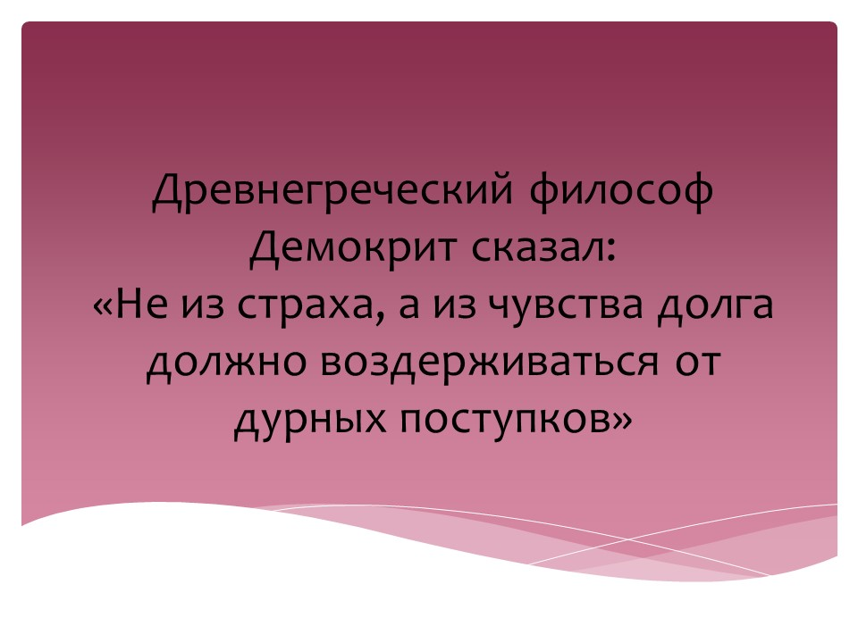

Слайд 3

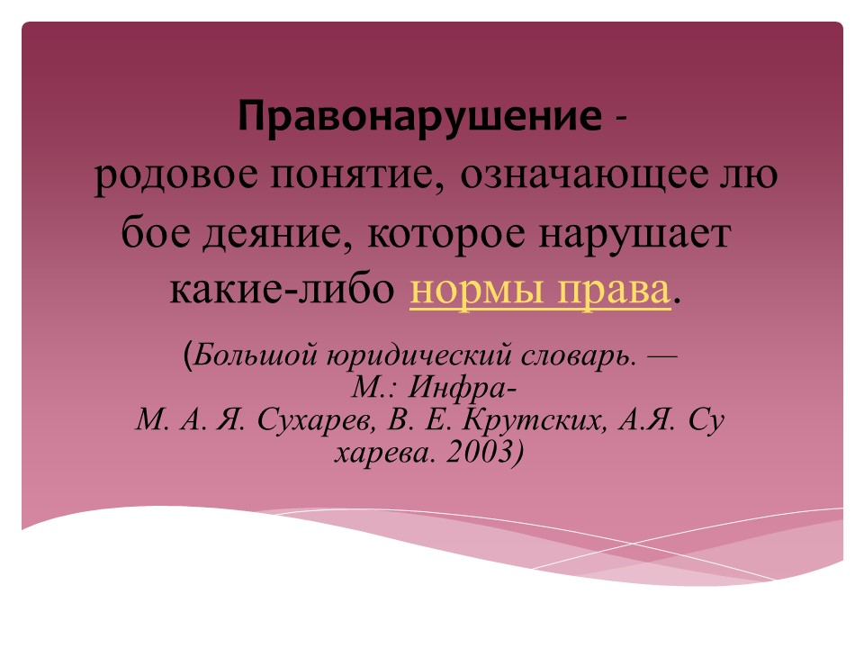

Слайд 4



Слайд 5

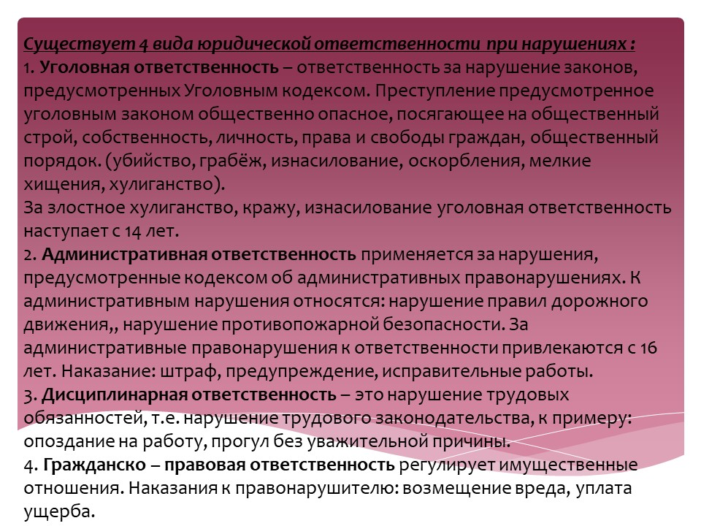

Слайд 6

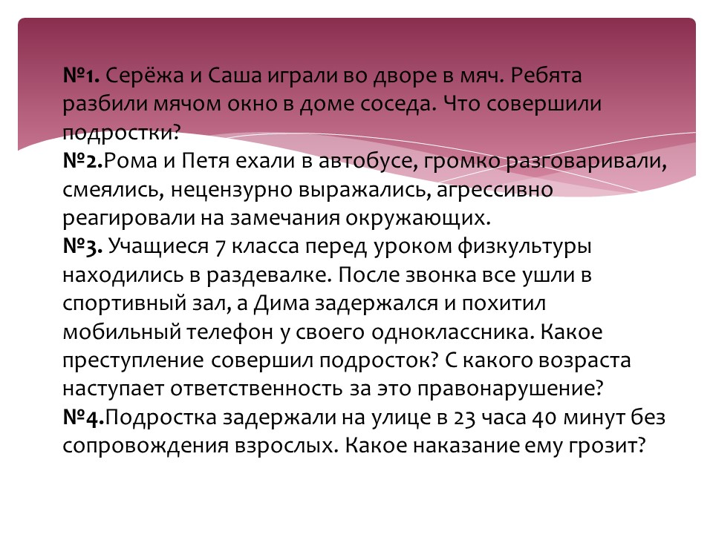

Слайд 7

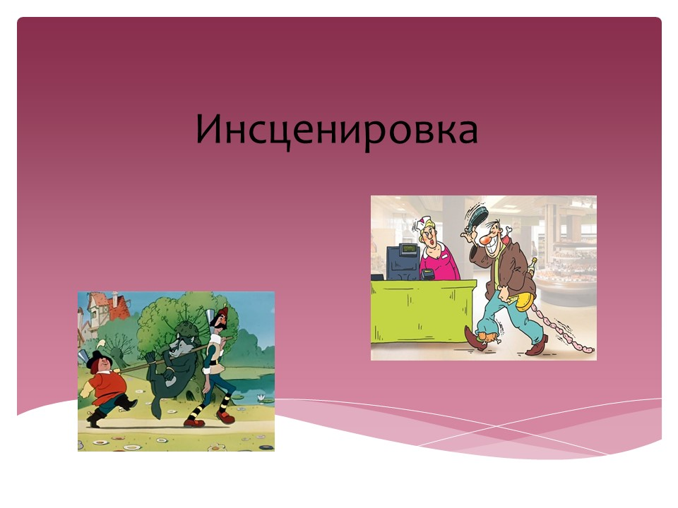

Слайд 8



**Аттестационный лист**

**по *ознакомительной* практике**

ФИО студента Арбузов Владислав Федорович

Направление подготовки: *44.03.04 Профессиональное обучение*, направленность (профиль): *Информатика вычислительная техника и компьютерные технологии*

Курс 1 ЗИВТКТС 11-20

Место прохождения практики (организация, юридический адрес): Колледж БГПУ им. М. Акмуллы*,* г. Уфа, ул. Белякова, 25

Сроки прохождения практики: 30.11.2020 - 12.12.2020

|  |  |  |  |  |
| --- | --- | --- | --- | --- |
| **№** | **Виды работ, выполненные во время практики*[3]*** | **Показатели выполнения работ в соответствии с программой практики и требованиями организации, в которой проходила практика*[4]*** | **Коды компетенций*[5]*** | **Оценка[6]** |
| 1 | Анализ ФГОС СПО по направлению | Анализ ФГОС СПО 09.02.07. Информационные системы и программирование |  |  |
| 2 | Анализ нормативно-правовой базы СПО | Аналитическая справка |  |
| 3 | Анализ структуры образовательной организации СПО | Аналитический отчет |  |
| 4 | Анализ посещенного теоретического занятия преподавателя | Анализ занятия преподавателя информатики Прохоровой М. В. |  |
| 5 | Участие в воспитательном мероприятии |  |  |
| 6 | Индивидуальное задание по практике***[7]*** |  |  |
| 7 | Презентация и защита отчета по практике[8] |  |  |
| **Итоговая оценка[9]** | | | |  |

Дата 12.12.2020

Руководитель практики

от БГПУ им.М.Акмуллы Габидуллина С.М.

Руководитель практики   
от базы практики Атнашев С.М.

1. ОО СПО – образовательная организация среднего профессионального образования.
2. ОПОП СПО – основная профессионально-образовательная программа среднего профессионального образования.
3. – заполняется руководителем практики от университета на основе программы практики и анализа потребностей работодателя (базы практики) – может быть одинаковым по всей группе студентов;
4. – заполняется студентом, в зависимости от содержания выполненной работы, но в соответствии с программой практики и видами работ практики (п.1);
5. – заполняется руководителем практики от университета на основе программы практики и учебного плана;
6. – определяется руководителем практики от предприятия в соответствии с количеством баллов из оценочного листа по каждому виду работ: 5 баллов «отлично», 4 балла «хорошо», 3 балла «удовлетворительно», менее 2 баллов «не удовлетворительно»; или по 100-балльной шкале.
7. – определяется руководителем практики от предприятия (оценивается качество выполнения индивидуального задания, которое студент получил от организации);
8. – определяется руководителем практики от университета (оценивается презентация и защита отчета по практике);
9. – определяется руководителем от университета как средний оценочный балл по всем видам работ, индивидуального задания по практике и защиты отчета по практике, который затем в электронную ведомость.